Mémo sur l’aide que l’on pourrait apporter, notamment sur les respirateurs.

# Conception et fabrication d’un appareil respiratoire de fortune assurant les fonctions nécessaires et suffisantes de soutien aux détresses respiratoires induites par le coronavirus

Le 30/3/2020, Version 1.

Stéphane BENDOTTI (stephane.bendotti0954@orange.fr)

Nicolas Jonquères, (jon36nicolas@neuf.fr)

Jérôme Gondran (jeromgondran@gmail.com)

DES/ISAS/DM2S/SEMT/BCCR

## Introduction

Dans la situation actuelle d’urgence absolue de lutte contre le coronavirus, les services hospitaliers se trouvent actuellement débordés, essentiellement par manque de ressources. Qu’elles soient notamment en personnel, en matériel de protection, en certains consommables et médicaments, en lits, en financement (actuellement appel à dons privés effectués) et enfin en respirateurs.

Le 25 Mars, M. Martin Hirsch[1], Directeur de l’APHP a lancé une alerte concernant la pénurie de respirateurs en Ile de France dans les jours ou les semaines à venir. Cet équipement, permet de suppléer le patient en détresse respiratoire, le temps que ses défenses immunitaires ne se débarrassent du virus. Cet équipement se trouve donc immobilisé pendant plusieurs semaines par la même personne et fait défaut aux nouveaux patients toujours plus nombreux qui arrivent.

La Société L’Air Liquide est en train d’augmenter en relatif sa production de respirateurs, mais elle devrait sans doute plafonner en numéraire à 1100 unités par semaine en Avril, alors que la vague de nouveaux patients en détresse respiratoire devrait rapidement atteindre cette valeur chaque jour !

Un Professeur à l’Inst. Gustave Roussy avec qui nous sommes en contact nous indique que la vague est en train de monter, et que les patients en forte détresse qui sortiront de l’état le plus grave vont nécessiter pendant 1 à 2 semaines une assistance respiratoire. Il reste donc 1 à 2 semaines avant d’observer un afflux massif de patients nécessitant ce type d’assistance. Il nous indique aussi qu’à l’heure actuelle, seuls les hôpitaux du Sud parisien ont encore un peu de marge. Ce genre de situation va se produire dans tous les pays, le MIT estime qu’aux seuls USA la pénurie de ce type d’appareils pourrait être de 300 000 à 700 000 unités[2]. Le travail effectué sur ce genre d’appareil servira fatalement en France ou chez nos voisins.

Certains hôpitaux de l’est de la France, opèrent déjà une sélection des patients, entre ceux qui seront pris en charge et ceux qui seront abandonnés à une mort certaine. Pour ces personnes rejetées par le système de santé dépassé, nous pensons qu’un dispositif assurant les fonctions nécessaires recommandées par les anesthésistes, pourrait être utiliser efficacement malgré l’absence de certification et de tests probatoires longue durée.

Le temps de conception et de réalisation des premières unités utilisable a été estimé sur la base des premières initiatives de ce type de par le monde, en particulier en Italie, en Belgique et en Espagne. Le MIT aux USA a également déjà travaillé sur ce type d’équipement en 2010, en prévision de situations de médecine de guerre ou à destination des pays en voie de développement (Figure 1). Ce dispositif est bâti autour d’une pièce maîtresse répandue chez les pompiers / ambulanciers et dans les hôpitaux. Elle utilise ensuite essentiellement des solutions mécaniques et électroniques. Une autre approche a également été faite par un ingénieur allemand où la régulation du procédé utilise plutôt les propriétés simples des fluides et des vases communicants (Figure 2). Les deux projets sont en open source (Licence CC pour le deuxième)

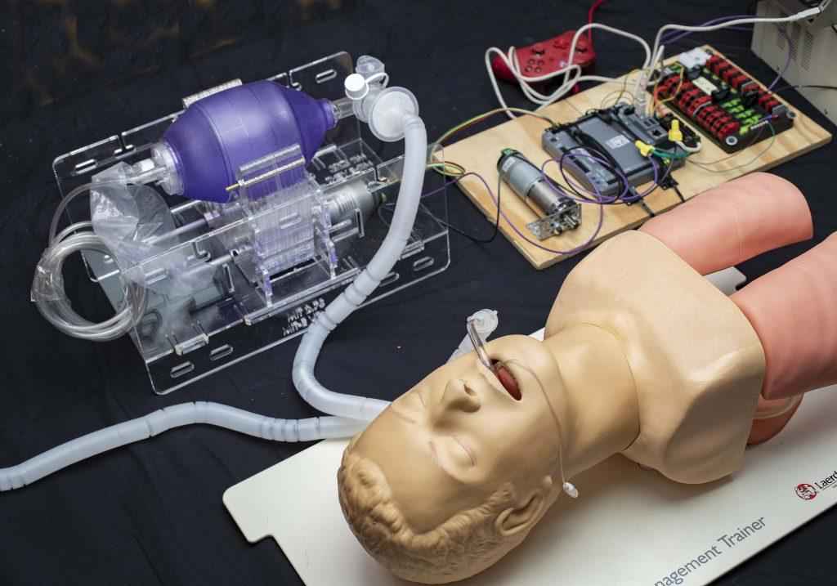

*Figure 1 : MIT E-Vent Unit 000 Setup,* [*https://e-vent.mit.edu/*](https://e-vent.mit.edu/)

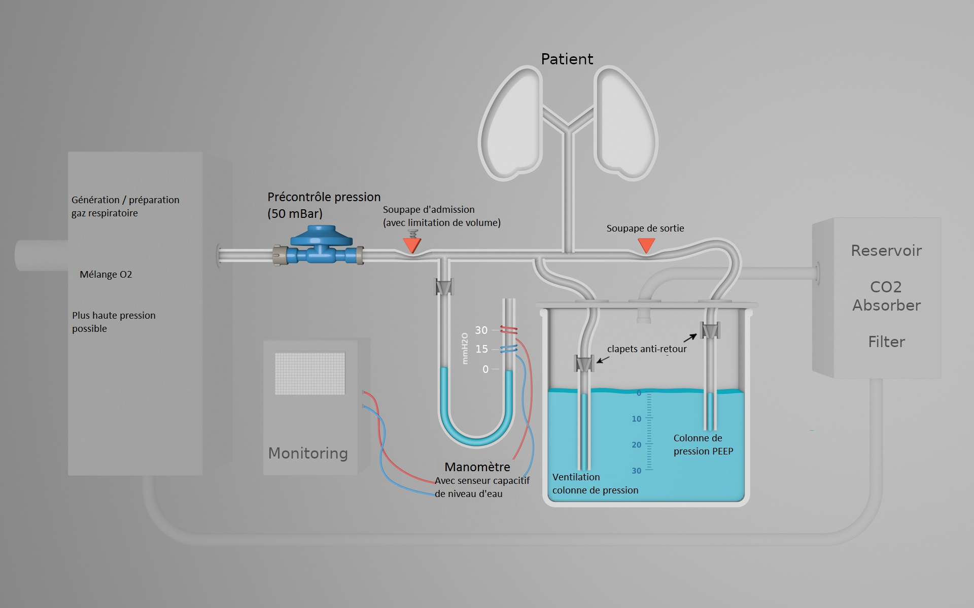

*Figure 2 : YACoVV - Yet Another (SARS-)CoV(-2)Ventilator,* [*https://github.com/auenkind/YACoVV*](https://github.com/auenkind/YACoVV)

Nous avons déjà analysé ces différentes approches et nous sommes en train de les évaluer avec l’aide un médecin anesthésiste de l’hôpital de Bligny. Son Chef de Pôle a également été prévenu, bien que très peu disponible, il soutient notre initiative. Notre idée serait de retenir les meilleures options de chacune de ces approches et de trouver des solutions simples mécaniques à chaque fois que cela est possible afin de limiter le nombre de métiers dans l’équipe dédiée, de simplifier la phase de la fabrication, de rendre la maîtrise de l’utilisation de l’appareil la plus intuitive possible pour les opérateurs, de limiter le temps de développement et d’augmenter la fiabilité de l’appareil.

Sur la base de ce périmètre de complexité et de fonctionnalités retenues, nous avons pu évaluer les besoins en personnel et en compétence, pour la réalisation et les tests du premier exemplaire.

La conception prendra également en compte les procédés de fabrication, de manière à rendre notre équipe la plus autonome possible dans la phase de production d’un prototype (fabrication additive, ateliers mécaniques, voire petites entreprises d’usinage locales déjà en affaires avec nous) et de prendre en compte la phase suivante de production en série par des moyens extérieurs. Nous sommes également en contact avec des correspondants dans des Universités prêtes à mettre à contribution leur parc de fabrication additive dans ce projet ou dans d’autres d’ailleurs (visières médicales).

### Inventaire des besoins humains

Si on souhaite concevoir, réaliser et tester rapidement un prototype idéalement il faudrait mobiliser :

**Conception :**

1 à 2 dessinateurs

2 à 3 ingénieurs ‘mécaniciens’

1 à 2 ingénieurs ‘électriciens’ ou contrôle commande. (à **ma** connaissance il y en a à la DRF/SIS)

Il est souhaitable qu’après 1 à 2 jours de réflexion en télétravail, un certain nombre de ces personnels se retouvent physiquement pour réaliser un prototype.

**Réalisation et essais de mise au point :**

**2 à 3 ingénieurs (mécaniciens + électriciens)**

**2 à 3 techniciens (mécaniciens + électriciens+ imp 3D)**

**Industrialisation : en parallèle de la réalisation des essais :**

Les dessinateurs et ingénieurs non mobilisés sur les essais, modifient au fil de l’eau et concept et contactent les PME pour préparer l’industrialisation et l’approvisionnement des pièces standard .

Inventaire besoins matériels

Accès à l’atelier

Aide par impression 3D

Si nécessaire et si possible moyens d’usinage conventionnels

Un accès à des pièces du commerce (type Radiospares)

Estimation du délai de mise en service du premier prototype

Pour ce qui concerne les délais. Nous ne pouvons pas raisonnablement viser une disponibilité de l’appareil fin la semaine prochaine, ni sans doute la suivante. Et nous ne prendrons pas la peine de faire un Gantt sur ce projet. Il est évident que nos premiers équipements sortiront, alors que peut-être, le pic de mortalité sera déjà atteint. Nous pensons qu’il sera toutefois très utile pour sauver des vies dans les deux situations suivantes.

La première concerne la phase de décroissance du nombre de victimes. Lorsque le pic sera atteint, il est fort possible, pour ne pas dire probable, que les hôpitaux auront dépassés de beaucoup leurs capacités d’accueil. Le problème de disponibilité des équipements sera encore en cours pendant un bon moment pendant la décroissance des cas, sans compter les matériels qui tomberont en pannes au cours des semaines à venir.

La deuxième situation est selon le Pr de l’IGR, la situation des « hôpitaux de convalescence » (comme celui de Bligny), où les personnes qui auront passé le cap le plus difficile n’arriveront en masse que dans plusieurs semaines seulement. Pour ces établissements, la disponibilité de notre appareil sera alors plus en phase temporelle avec le besoin.

On peut, si les moyens demandés sont disponibles, disposer d’un prototype en 1 semaine, et envisager une production en série qui démarre deux semaines après.

Une consolidation du cahier des charges de la part du Pr de Bligny est attendue ces jours-ci. Une collaboration avec lui ou d’autres réanimateurs serait très appréciée, voire **nécessaire** dès la phase de conception.

# Comparaisons des concepts

### Concept Nantais.

Concernant le concept proposé par le projet Open source proposé par le collectif Makers4Life (<https://github.com/covid-response-projects/covid-respirator> ). Ce concept sera nommé concept Nantais dans la suite.

Il nous semble bien abouti sur le plan théorique et a visiblement fait l’objet de conseils par le corps médical.

Cependant, on ne voit pas comment ils opèrent le maintien de la pression positive en fin d’expiration (PEEP). Les pièces ont un niveau de complexité supérieure au deux autres concepts. La mise au point la va donc être plus longue, et certaines pièces ont l’air de nécessiter l’impression 3D y compris pour la production en série (ex l’air transistor).

L’avantage de ce concept est qu’il semble faire abstraction des matériels disponibles dans les hôpitaux, et donc qu’il pourrait fonctionner en mode ‘hôpital de campagne’, étant ‘autonome’. L’inconvénient de cette approche est qu’il leur faut tout concevoir.

Ce concept nous semble fonctionner en mode pression contrôlée

### Concept MIT

Le concept est bien documenté (<https://e-vent.mit.edu/>) des essais en conditions réelles ont été conduits et vont continuer. Il se base sur un équipement médical existant (l’AMBU BAG) disponible dans les hôpitaux plus largement que les respirateurs vu son faible coût.

L’inconvénient de cette approche est que suivant les hôpitaux les types de AMBU BAG peuvent différer en géométrie et rigidité et donc venir contrarier le design de la machine.

Un autre inconvénient, est que le matériel est prévu pour des opérations ponctuelles, on n’en connaît donc pas l’endurance, mais c’est peut-être une donnée disponible.

Le design mécanique proposé par le MIT nous semble simplifiable. Ils mentionnent d’ailleurs les problèmes que nous nous proposons d’éviter avec l’idée de design que nous avons (remplacer du contrôle commande numérique par des principes mécaniques)

Nous proposons pour simplifier :

- de piloter le nombre de cycles de respiration par la vitesse du moteur

- de mettre une came dont on peut modifier la géométrie pour définir la durée des cycles d’inspiration/expiration

- de mettre l’ensemble moteur sur un mobile dont on peut régler la distance par rapport à la poire pour gérer le volume à chaque cycle

Nous n’avons pas compris comment est gérée la pression positive en fin d’expiration (PEEP). On comprend que le système doit être branché sur une arrivée d’air médical.

Ce concept nous semble fonctionner en mode débit contrôlé.

### Concept allemand

<https://github.com/auenkind/YACoVV>

Ce concept nous semble très élégant, il comporte peu de mécanique complexe à réaliser, et semble donc accessible à la fabrication avec peu de moyens, et dans un temps plus rapide que pour les autres concepts.

De même que pour le concept MIT, il nécessite un moteur avec des cames. La puissance du moteur ne devrait pas poser de soucis.

Il repose sur des hauteurs de colonnes d’eau pour gérer la pression en plateau et la pression positive en fin d’expiration. Il fait largement appel à des éléments standard du commerce, le détendeur peut être un détendeur de Propane à 37 mbar. Le nombre de pièces à fabriquer est minimal, et ce sont des pièces simples.

Ce concept nous semble fonctionner en mode pression contrôlée.

On comprend que le système doit être branché sur une arrivée d’air médical.

Un inconvénient du système allemand est la nécessité d’un approvisionnement d’air médical, donc le besoin de se trouver dans une chambre d’hôpital équipée.

Un autre inconvénient peut-être la durée de vie en fatigue des tuyaux.

Ce concept a notre préférence vu la simplicité de fonctionnement et de réalisation.

# Complémentarités

Le concept MIT pourrait se simplifier en reprenant des idées du concept allemand avec la colonne d’eau pour le maintien en pression positive et la soupape à 30 mbar si non disponible sur le sac.

Les concepts MIT et allemand pourraient récupérer, si fonctionnel, la génération de pression par le ventilateur Nantais, ainsi que les autres servitudes considérées comme standard et disponibles (mélangeur O2, porte filtre etc…)

Finalement on peut imaginer un design mariant les concepts MIT et Allemand, la seule différence étant l’actionnement de la poire ou des deux tuyaux, si on conserve la partie hydraulique pour la gestion de la surpression et de la pression positive PEEP.

# Annexe

## Annexe 1



Desmettre, Quel mode ventilatoire pour quelle détresse respiratoire ? Pôle Urgences/SAMU/Réanimation médicale, Hôpital J. Minjoz, CHRU de Besançon, Université de Franche-Comté, 25030 Besançon cedex, France

## Annexe 2 : Cahier des charges fourni par le Pr de l’hôpital de Bligny

Nota : il ressemble fortement au CDCharges en ligne sur le site du MIT

<https://e-vent.mit.edu/clinical/key-ventilation-specifications/>

**Cahier des Charges :**

Mode respirateur V'AC (Débit assisté-contrôle/Flow Assist Control)

Débit du mélange (air + O2 ajouté) autour de 6 ml TPN*/kg théorique de patient (4 à 8 ml/kg est un plus)

(* TPN : Conditions Normales de Température et de Pression)

15 à 20 cycles d’inspiration/expiration par minute

Rq : Volume et cycles imposés, on comprend donc qu’on fonctionne bien à débit imposé

PEEP de 6 à 15 cm d'H2O en fin d'expiration (offset pour garder les alvéoles gonflées)

Alarme si pic de pression supérieur à 30 cm d'H2O

Répartition des phases inspiration (tI) et expiration (tE) : tI/tE pouvant varier de 1/1,5 à 1/2,5

Prévoir des emplacements pour les filtres hospitaliers en amont et aval machine (la référence dépend du type de machine selon les services, prévoir un système universel si possible). Mais donc pas besoin d'asepsie particulière de la machinerie entre ces filtres.

Nous comprenons donc que la machine a 5 fonctions indépendantes :

- Piloter un débit volumique de gaz

- Contrôler les durées des inspirations et des expirations

- Contrôler le nombre de cycles inspi/expi par minute

- Fournir et contrôler un offset de pression en fin d’expiration

- Alerter le personnel en cas de dépassement du seuil de 30 cm d’H2O de la pression pulmonaire.

Question côté servitudes : la PEEP entre 6 et 15 cm d’eau est-elle fournie par un autre équipement que le respirateur qui n’est pas touché par la pénurie, ou bien faut-il la créer au sein même su respirateur? J’ai l’impression que tout ce que vous avez, c’est l’air ambiant et les bouteilles B50 d’oxygène pur qui alimentent directement le respirateur et que c’est bien le respirateur qui fait les deux fonctions nécessaires.

# Références

1. « La première c'est que je puisse, face à chaque malade grave, mettre un respirateur. Je ne veux pas qu'on connaisse les difficultés qu'on a connues sur les masques sur les respirateurs qui permettent de sauver des vies », <https://www.lesechos.fr/politique-societe/societe/coronavirus-martin-hirsch-lance-plus-quun-appel-a-laide-pour-les-hopitaux-franciliens-1188720>
2. <https://e-vent.mit.edu/>